第十二届 “华杯赛”浙江赛区复赛试题（四年级组）
∶∶∶∶∶∶∶∶∶装∶∶∶∶∶∶∶∶∶∶∶∶∶∶∶∶∶∶∶∶∶∶∶订∶∶∶∶∶∶∶∶∶∶∶∶∶∶∶∶∶∶∶∶∶∶线∶∶∶∶∶∶∶∶∶∶

线

亲订
学校 姓名 考号

学号

一、填空题（每题10分，共80分）
1、计算：123456+234567+345678+456789+567901+679012+790123+901234
= __________．
2、国庆节接受检阅的一列车队共52辆，每辆车长4米，每相邻两辆车相隔6米，车队每分钟行驶105米。这列车队要通过536米长的检阅场地，要 分钟。
3、把长2厘米宽1厘米的长方形如图（1）一层、两层、三层地摆下去，摆完第十五层，这个图形的周长是 厘米。
4、北京某四合院子正好是个边长10米的正方形，在院子中央修了一条宽2米的“十字形”甬路，如图（2）这条“十字形”甬路的面积是 平方米。
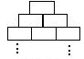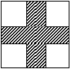
图（1） 图（2）
5、哥哥和弟弟共有故事书120本，哥哥的故事书本数是弟弟的3倍，哥哥有故事书 本，弟弟有故事书 本．
6、甲、乙两个粮仓共存粮320吨，后来从甲粮仓运出40吨，给乙粮仓运进20吨，这时甲仓存粮是乙仓的2 倍，甲、乙两个粮仓原来各存粮分别为 吨和
吨．
7、今年爸爸的年龄是小芳年龄的3倍，几年前，爸爸的年龄是小芳年龄的5倍，再几年前，爸爸的年龄是小芳年龄的7倍．他们的年龄差在20岁至30岁之间，爸爸今年 岁．
8、篮中有许多李子，如果将其中的一半又1个给第一个人，将余下的一半又2个给第二个人，然后将剩下的一半又3个给第三个人，篮中刚好一个也不剩，篮中原来有 个李子．
二、解答题（共70分，要求写出解答过程）
9、如果小方给小明一个玻璃球，两人的玻璃球数相等；如果小明给小方一个玻璃球，则小方的玻璃球数就是小明的两倍．问小明、小方原来各有多少个玻璃球？（本题15分）

10、原计划有420块砖让若干学生搬运，每人运砖一样多，实际增加了一个学生，这样每个学生就比原计划少搬2块．问：原有学生多少人？（本题15分）

11、把99粒棋子放在两种型号的17个盒子里，每个大盒子里放12粒，每个小盒子里放5粒，恰好放完．问大、小盒子各多少个？（本题20分）

12、有 A、B、C、D、E五个小足球队参加足球比赛，到现在为止，A队赛了4场，B队赛了3场，C队赛了2场，D队赛了1场．那么E队赛了几场？（本题20分）

第十二届“华杯赛”浙江赛区复赛试题（三年级组）
参考答案
一、填空（每题10分，共80分）
题号 | 1 | 2 | 3 | 4 | 5 | 6 | 7 | 8
答案 | 4098760 | 10 | 90 | 36 | 90，30 | 240，80 | 36 | 34
注：第5题、6题，每空5分．

填空题参考详解：
1. 4098760
解：123456+234567+345678+456789+567901+679012+790123+901234
=(123456+901234)+(234567+790123)+(345678+679012)+(456789+567901) =1024690+1024690+1024690+1024690
=1024690×4
=4098760

2.10
解：因为车队行驶的路程等于检阅场地的长度与车队长度的和。
所以所需时间为：［4×52+6×（52-1）+536 ］÷105=10（分钟）
3. 90
解：先观察图，第一层有一个长方形，第二层有两个长方形，第三层有三个长方形……找到规律，第十五层有十五个长方形．同样，用一个大长方形把这个图形圈起来．因此求这个多边形的周长就转化为求一个长为2×15=30（厘米）、宽为1×15=15（厘米）的长方形周长．
(2×15+1×15)×2=45×2=90（厘米）
答：这个图形的周长为90厘米．

4. 36
解：2×10+(10-2)÷2×2×2 = 36 (平方米)．

5. 90，30
解：如下图，把弟弟的本数做为1份，哥哥的本数是弟弟的3倍，所以哥哥和弟弟本数的和就相当于弟弟的4倍，那么求出一份是多少本，就是弟弟故事书的本数，然后再求哥哥的本数．
弟弟有故事书= 120÷(3+1) = 30(本)；
哥哥有故事书= 30×3 = 90(本)．
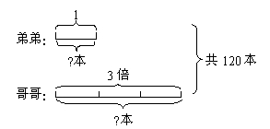

6. 240，80
解：如图：
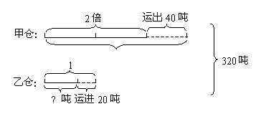
如图，甲、乙两仓原来共存粮320吨，“后来从甲仓运出40吨，给乙仓运进20吨，”甲、乙两仓现在共存粮(320-40+20)=300吨，这时甲仓存粮是乙仓的2倍，可以先求出在乙仓存粮多少吨，然后再减去运进的20吨就是乙仓原来存粮的吨数．这样甲仓原存粮吨数就好求了．
现乙仓存粮=(320-40+20)÷(2+1)=100(吨)
乙仓原存粮=100-20=80(吨)
甲仓原存粮=320-80=240(吨)

7. 36
解：今年爸爸的年龄是小芳年龄的3倍，说明年龄差是小芳年龄的2倍，一定是2的倍数．同理可知，爸爸的年龄是小芳年龄的5倍，年龄差是小芳年龄的4倍，一定是4的倍数；爸爸的年龄是小芳年龄的7倍，年龄差是小芳年龄的6倍，一定是6的倍数．所以，年龄差应是2、4、6的公倍数．根据题意，这里的公倍数应选择24，即他们的年龄差为24岁，那么今年小芳的年龄为：24÷2=12（岁）；
爸爸今年的年龄为：12+24=36（岁）．

8. 34
解：最后剩下的一半：0 + 3 = 3 (个)；
第二次余下的：3 × 2 = 6 (个)；
第一次余下的一半：6 + 2 = 8 (个)；
第一次余下的：8 × 2 = 16 (个)；
篮中数的一半：16 + 1 = 17 (个)；
篮中原有：17 × 2 = 34 (个)．

二．解答题（9题、10题各15分；11题、12题各20分，共70分，要求写出简要过程）
9. 5，7
解：因为小方给小明一个球，两人球数相等，可知小方比小明多两球。…………..（5）分
又因为小明给小方一个球，则小方的球数是小明的两倍。……………………..（3）分
因此可列表如下：
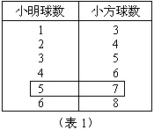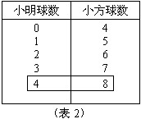
由表1和表2，同时满足题目中两个条件的数是，小明5个球，小方7个球。（6）分
答：小明原来有玻璃球5个，小方原来有玻璃球7个。……………………………...（1）分
10. 14
解：因为人数与每人搬砖数的积是420，可从420的约数中求出适合题意的两组约数．
420=2×210=3×140=4×105=5×84=6×70=7×60=10×42=12×35=14×30=15×28=20×21。
………………………………………...（5）分
比较知，420=14×30=15×28符合题意。.....................................................................（6）分即原有14人，每人搬30块砖，增加1人每人少搬2块砖。 ……...................（3）分
答：原有学生14人。..........................................................................................................（1）分
11. 2，15
解：因为盒子数较大，画省略图．见图（1）、（2）．
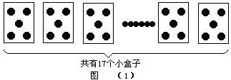
①算一算，17个小盒子共放了多少粒棋子？17×5=85粒．………………………（5）分
②比题中给出的棋子数少多少？99-85=14粒．……………………………………（5）分
③换盒子：把小盒里的棋子倒在大盒子里，同时往大盒子里再加12-5=7粒（棋子）．
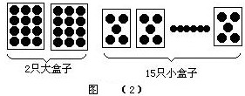
凑出99粒棋子，只需换出14÷7=2个（大盒子）．……………………………...（5）分
④再算出小盒子数：17-2=15个（小盒子）．…………………………………….（4）分
答：大、小盒子分别为：2个，15个．………………………………………………….（1）分

12. 2
解：把参赛的五个球队看成平面上不在同一条直线上的五个点，并且没有3个点在一条直线上．这样每两队比赛了1场，就可以用相应的两点间连一条线段来表示．根据各队比赛过的场次可画成下图．
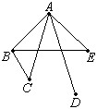
分析图画对……………………………………………………………………………（10）分
从上图不难看出，E队赛了2场．…………………………………………………（9）分
答：E队赛了2场．………………………………………………………………………（1）分

